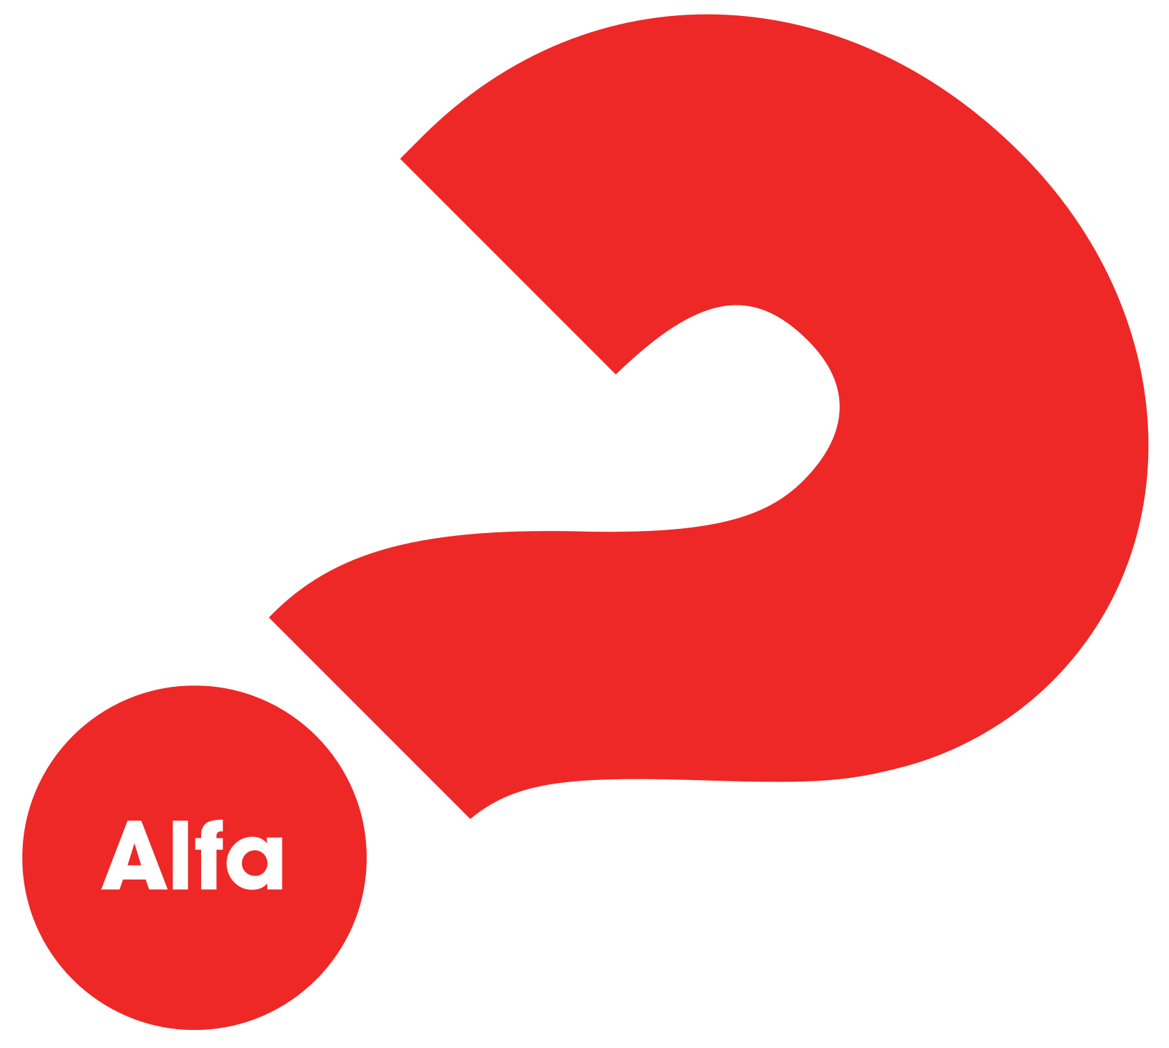
JDE V ŽIVOTĚ
JEŠTĚ O VÍC?

KURZ ALFA je cyklus neformálních
setkání o základech křesťanství,

která dávají příležitost klást otázky, společně se bavit a objevovat nové perspektivy v přátelské atmosféře.

Těšíme se na setkání s Vámi poprvé
V pondělí 9. září 2024 v 18,30 hod

Čeká Vás občerstvení, zajímavé přednášky a diskuze
Pořádá: Společenství z farností římskokatolické církve v Hradci Králové.
Přijďte:do Pastoračního centra – Nové Adalbertinum
Velké náměstí čp. 32,
Hradec Králové 500 03
(vchod přímo z náměstí přes recepci)

WWW.ALFAHK.WEBNODE.CZ

Program setkání: vždy od 18:30
9.9. pondělí Jde v životě ještě o víc?
16.9. pondělí Kdo je Ježíš?
23.9. pondělí Proč Ježíš zemřel?
30.9. pondělí Jak získat víru?
7.10. pondělí Proč a jak číst Bibli?
14.10. pondělí Proč a jak se modlit?
21.10. pondělí Jak nás Bůh vede?
4.11. pondělí Jak odolat zlému?
11.11. pondělí Proč a jak mluvit s druhými o víře?
18.11. pondělí Uzdravuje Bůh i dnes?
25.11. pondělí A co církev?
2.12. pondělí Jak prožít život co nejlépe?

+ 2.11. sobota - „Víkend Alfy“
Kdo je Duch svatý?
Co Duch svatý dělá?
Jak mohu být naplněn Duchem sv.?

Kurz je zdarma

NEBOJTE SE, SEBERTE ODVAHU A PŘIJĎTE!
Zajímají nás Vaše názory a zkušenosti!
Protože je kapacita kurzu mírně omezena, pomůže nám potvrzení Vaší účasti na telefonu 608 031 557 nebo
e-mail: alfakurzyhk@seznam.cz

